Федеральное государственное образовательное бюджетное

учреждение высшего образования

**«Финансовый университет при Правительстве Российской Федерации»**

**(Финансовый университет)**

Колледж информатики и программирования

**ОТЧЁТ**

**По лабораторной работе №14**

Студент: Глазков Никита Павлович

Дисциплина/Профессиональный модуль: Инфокоммуникационные системы и сети

Группа: 3ПКС-220

Преподаватель

Сибирев И.В.

Оценка за работу :_______

**Москва – 2022г.**

**Лабораторная работа №14**

**Цель работы:** Изучить ветвление в git. Пройти тест на сайте learngitbranching и заскринить результаты.

**Задание:**

**Введение**

1. Знакомство с Git commit

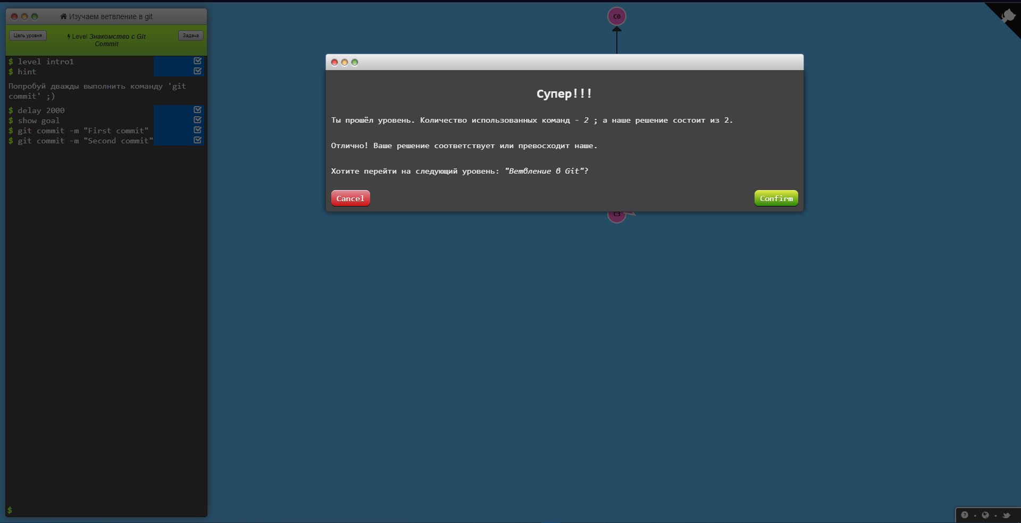

2. Ветвление в Git

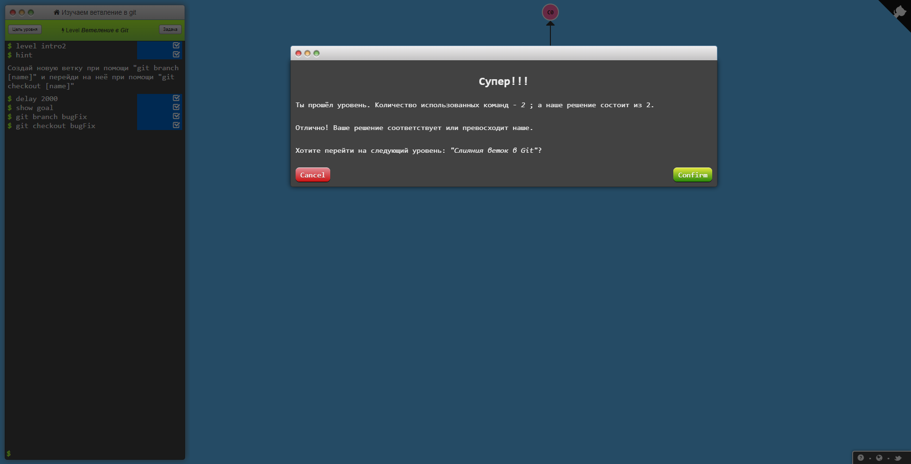

3. Git merge

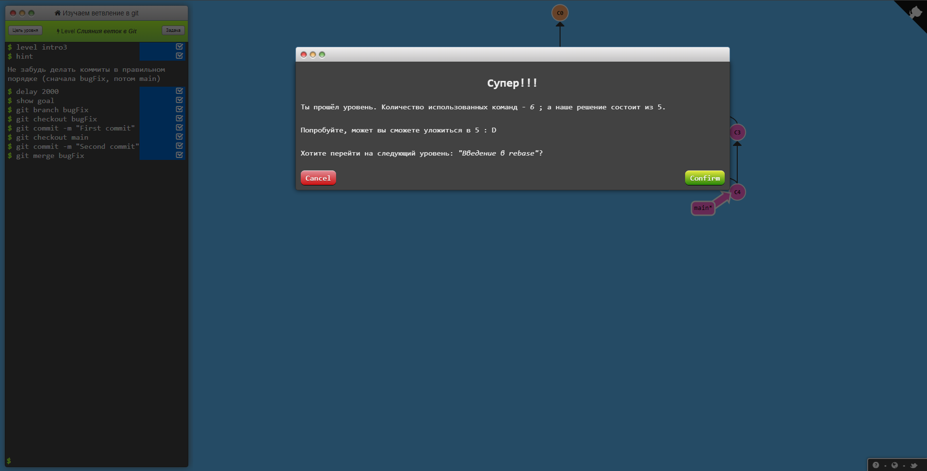

4. Git rebase

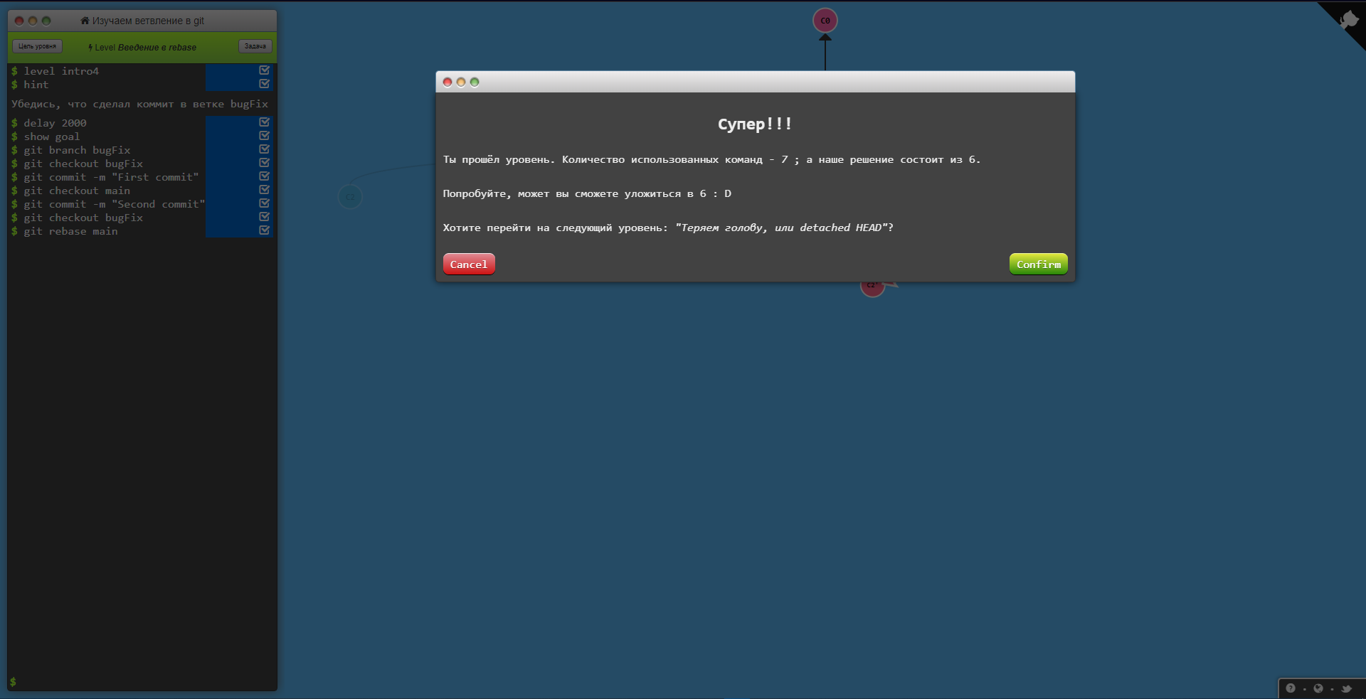

**Едем дальше**

1. HEAD

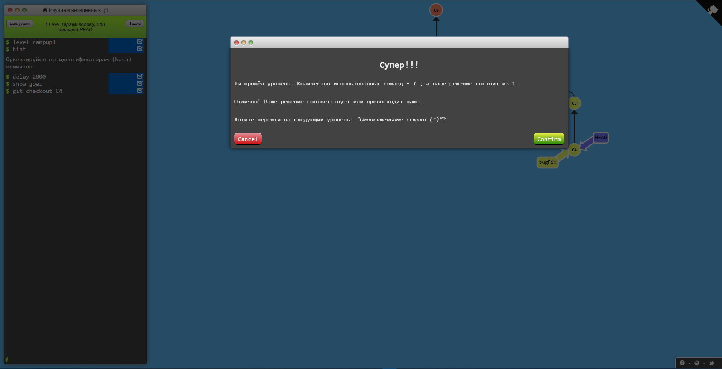

2. Относительные ссылки: ^

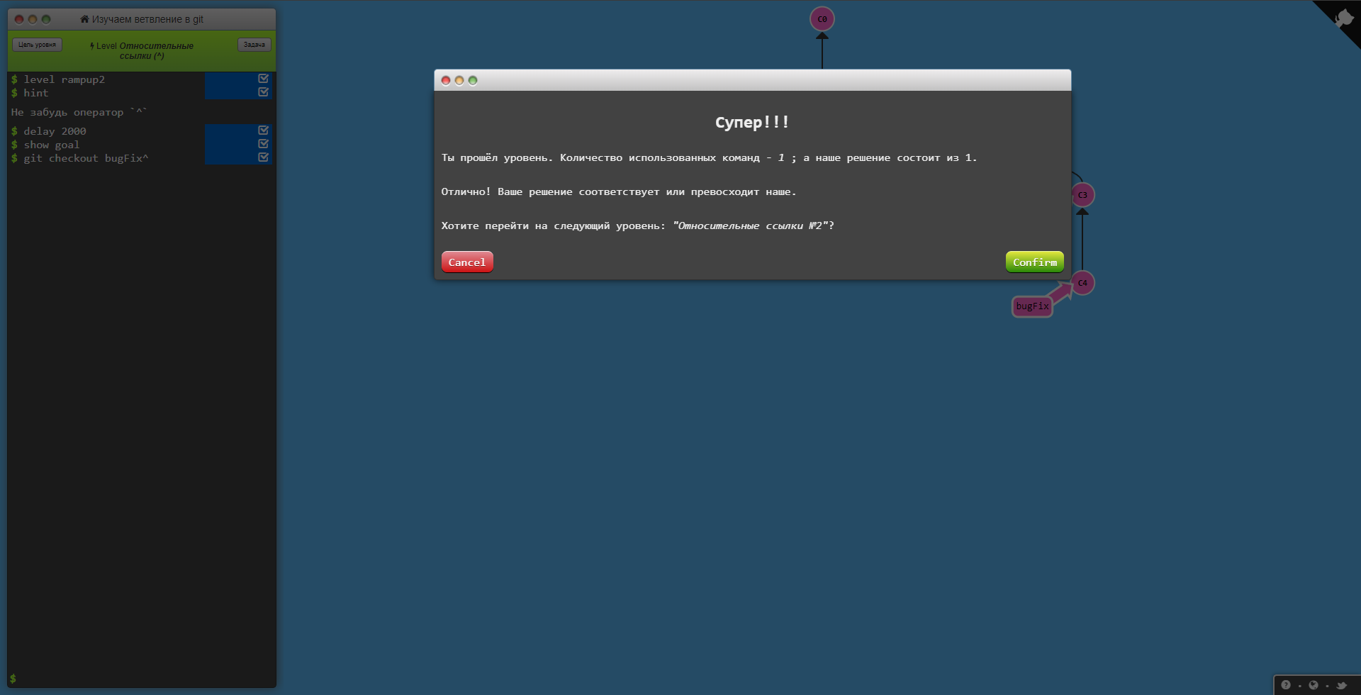

3. Оператор «~» и branch forcing

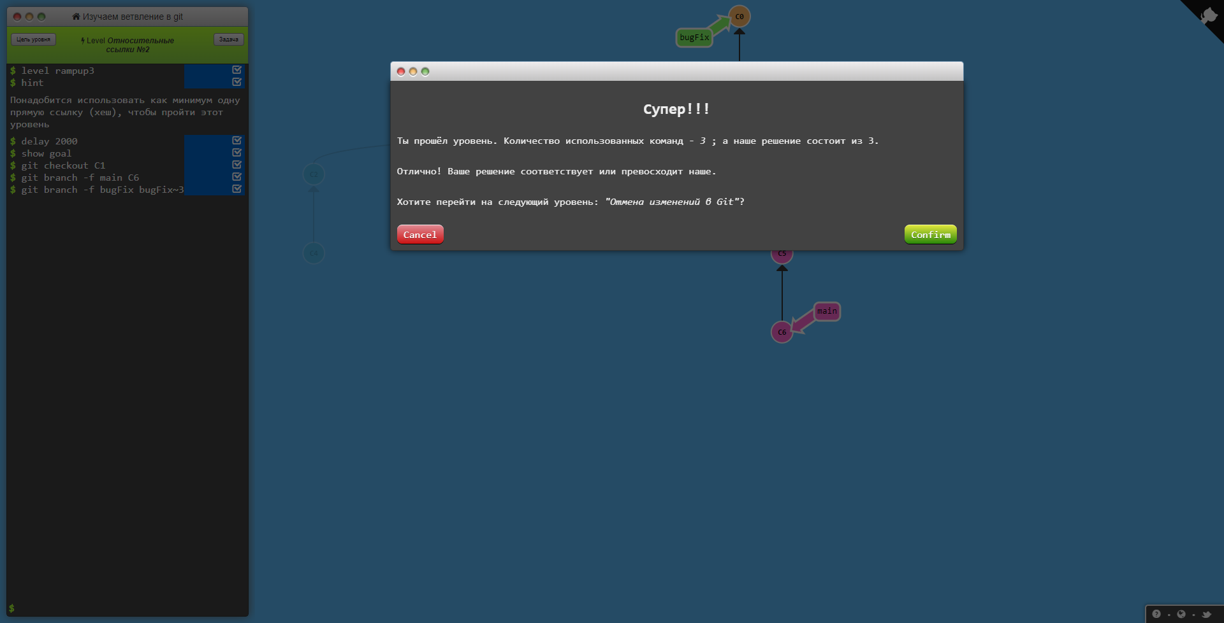

4. Отмена изменений в Git

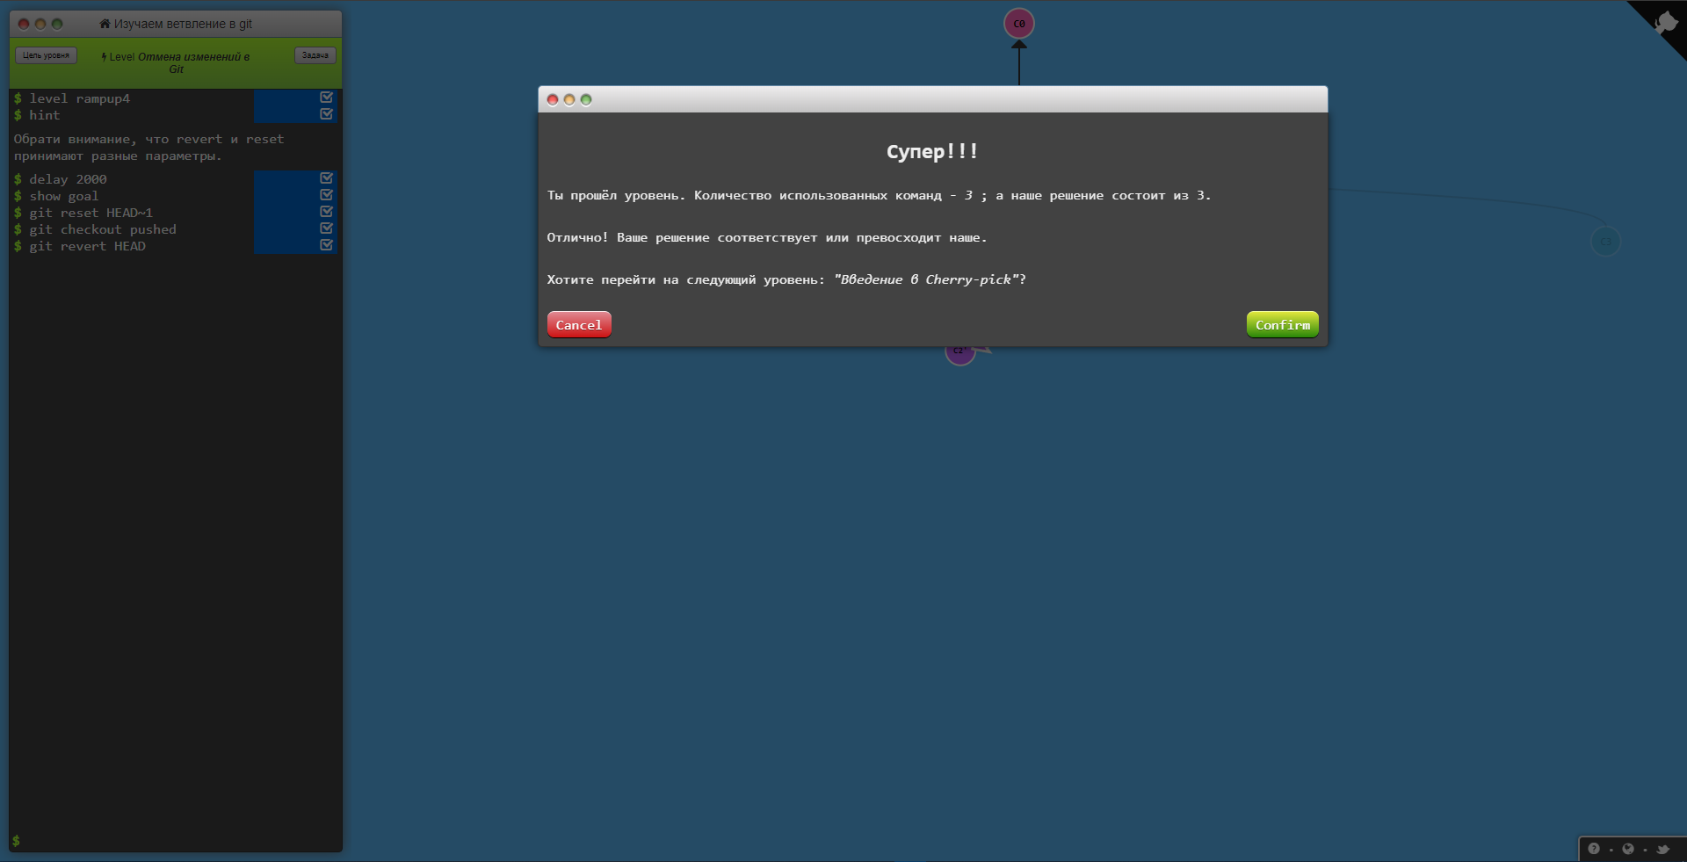

**Перемещаем труды туда-сюда**

1. Git cherry-pick

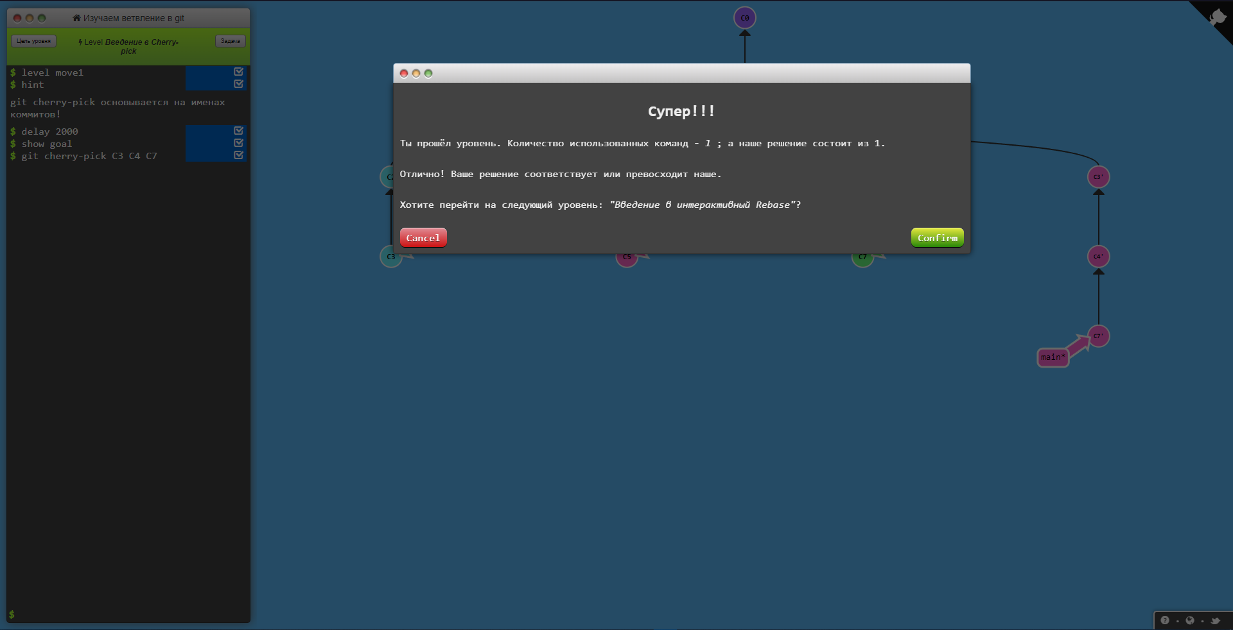

2. Git interactive rebase

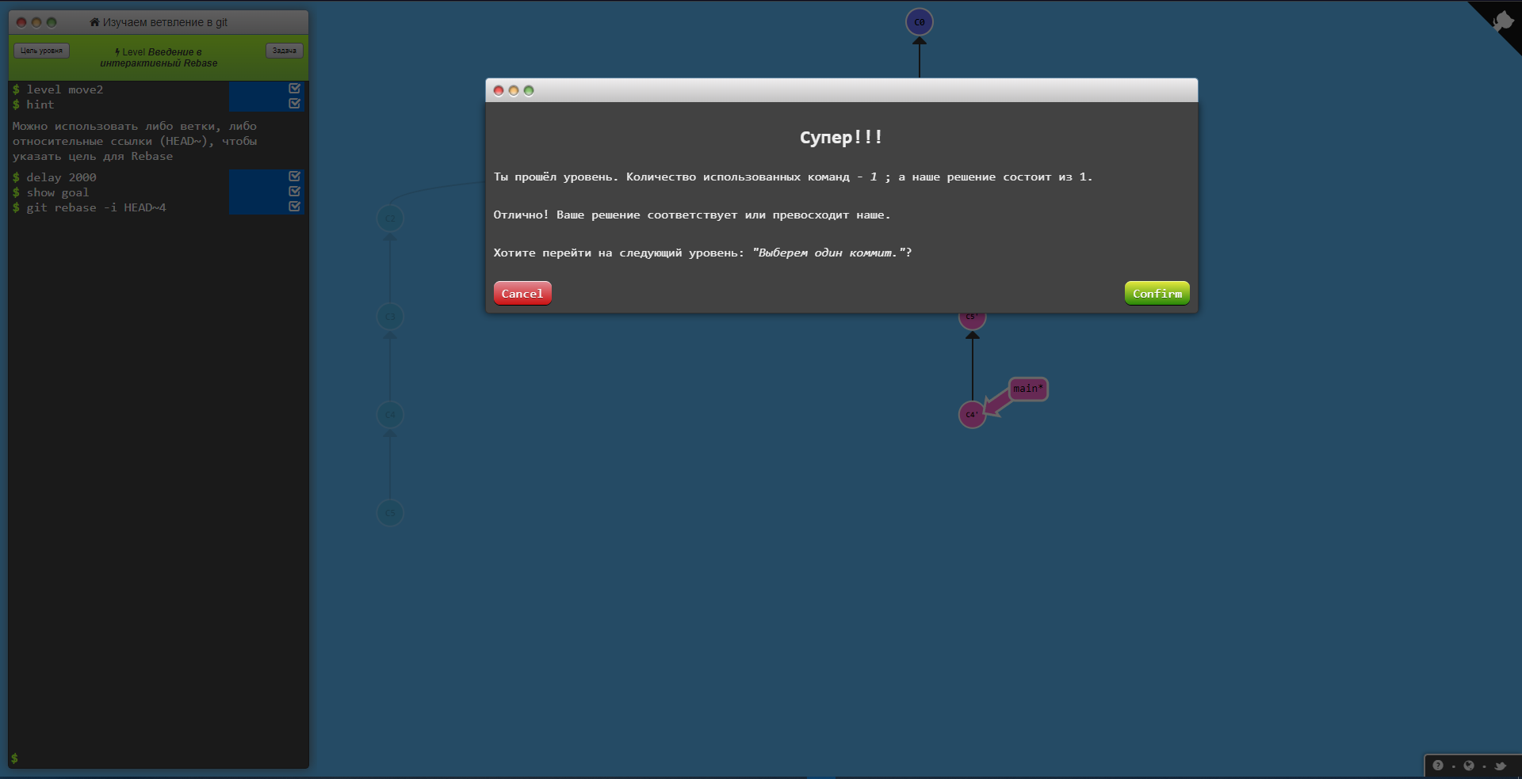

**Сборная солянка**

1. Выберем один коммит

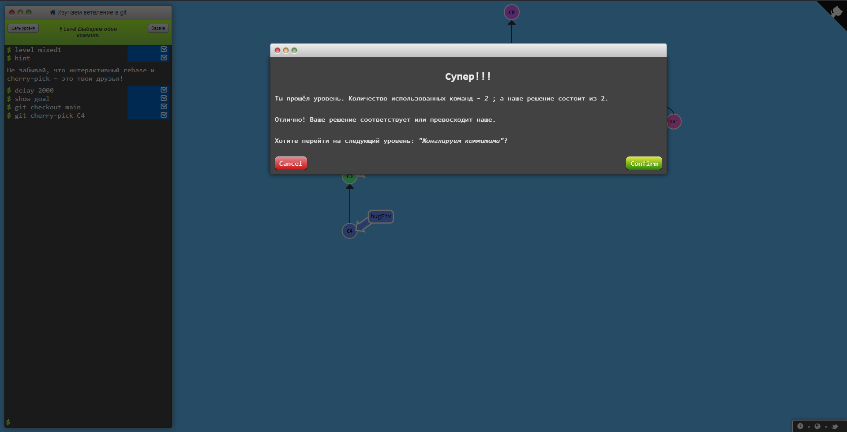

2. Жонглируем коммитами

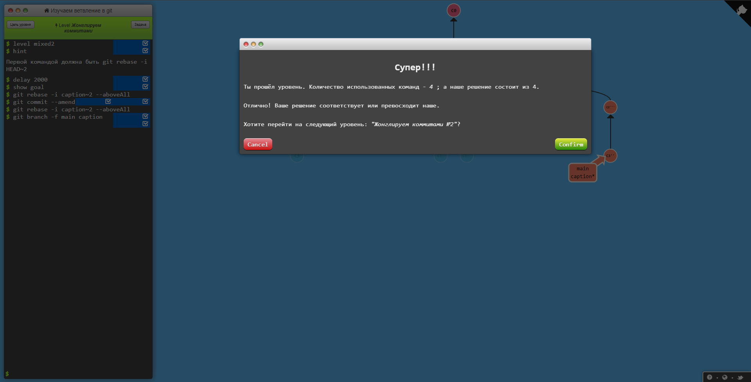

3. Жонглируем коммитами №2

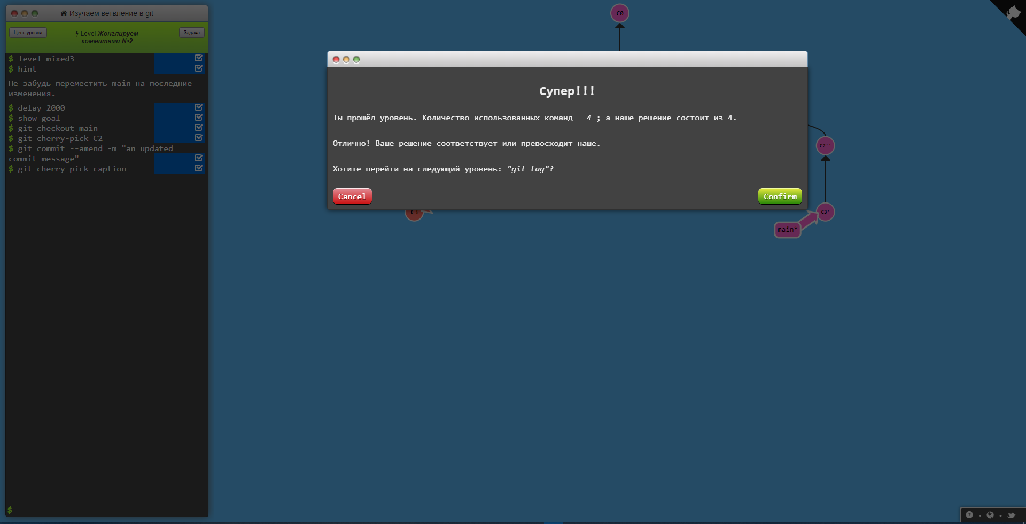

4. Теги

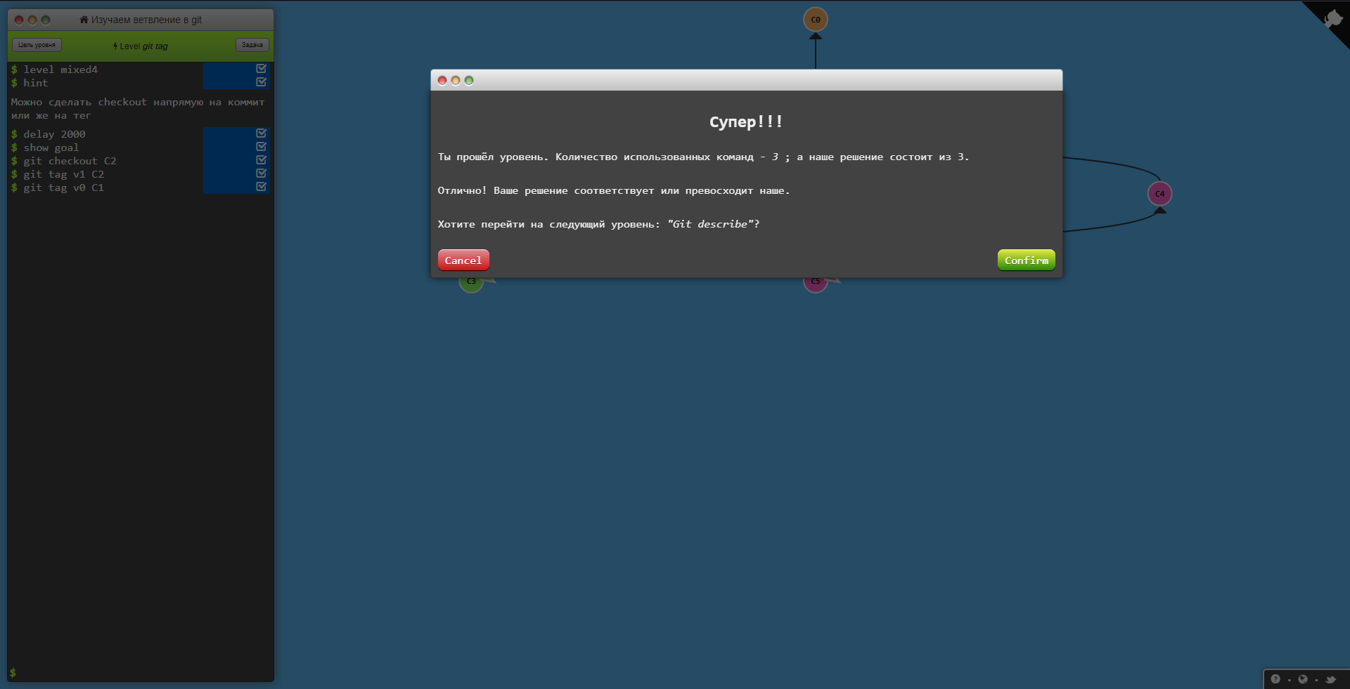

5. Git describe

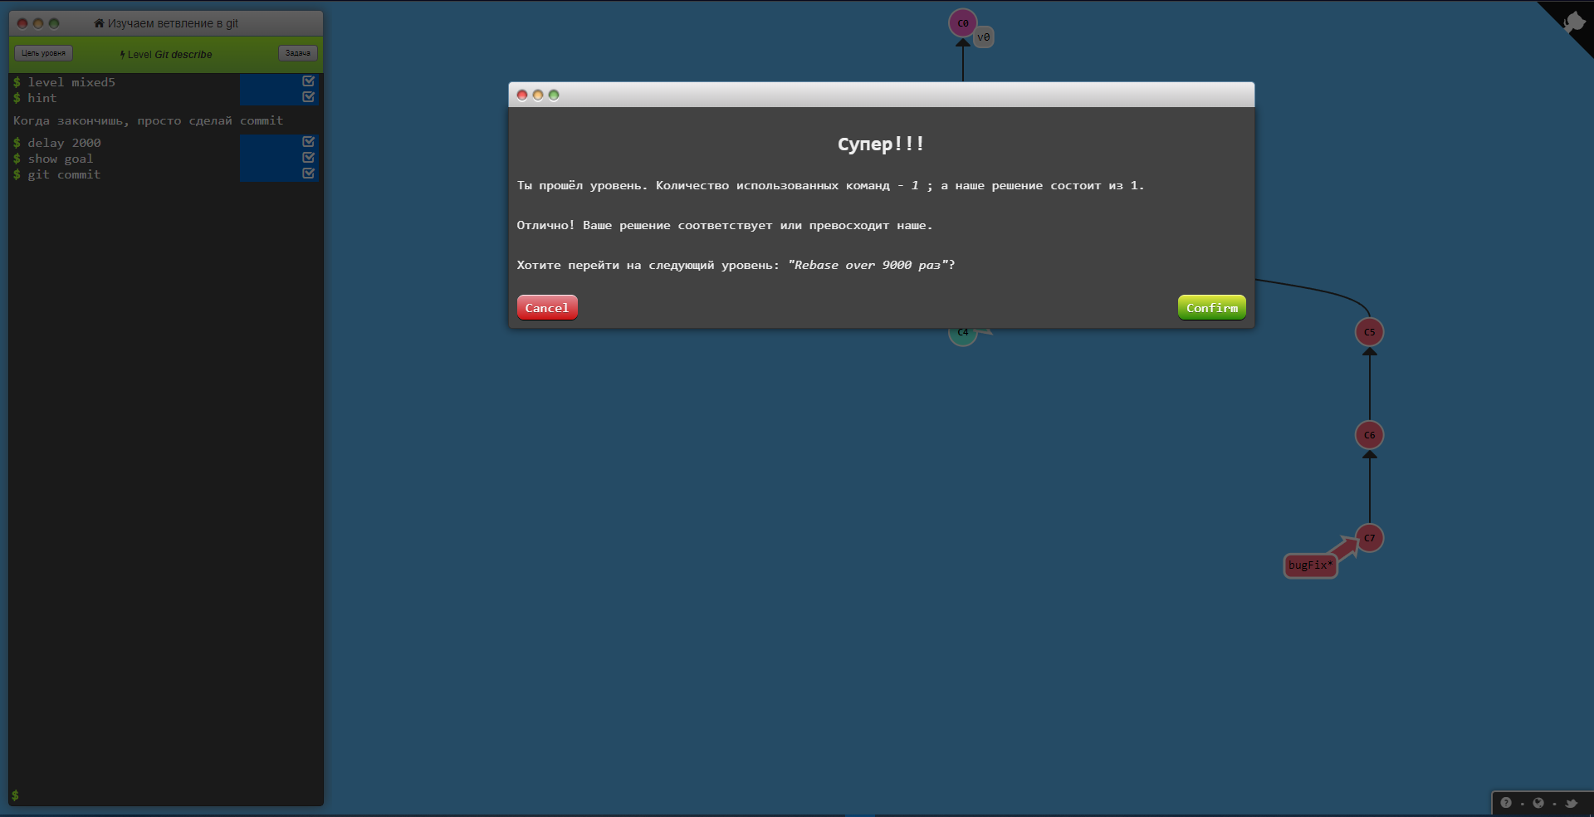

**Продвинутый уровень**

1. Rebase на нескольких ветках

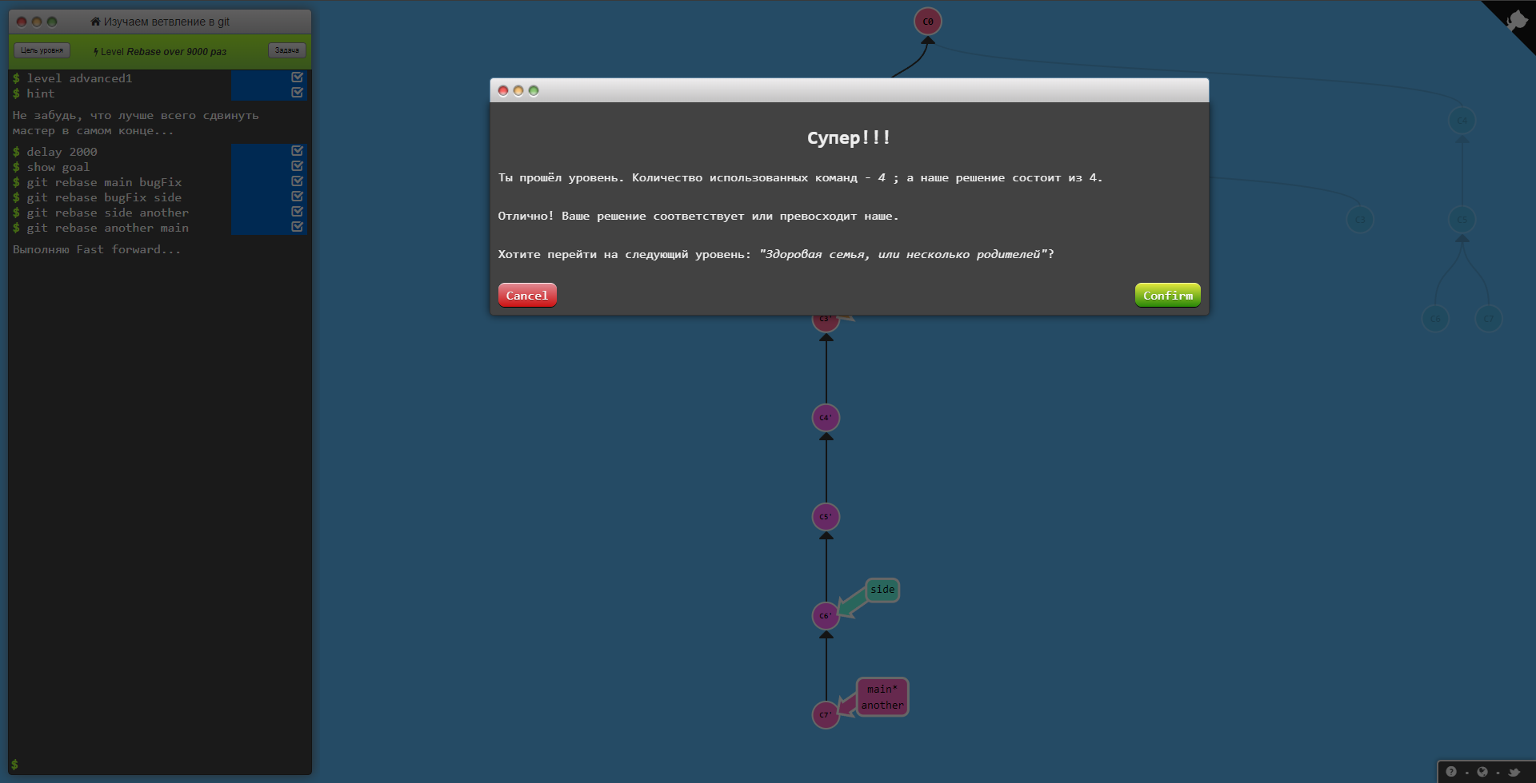

2. Определение родителей

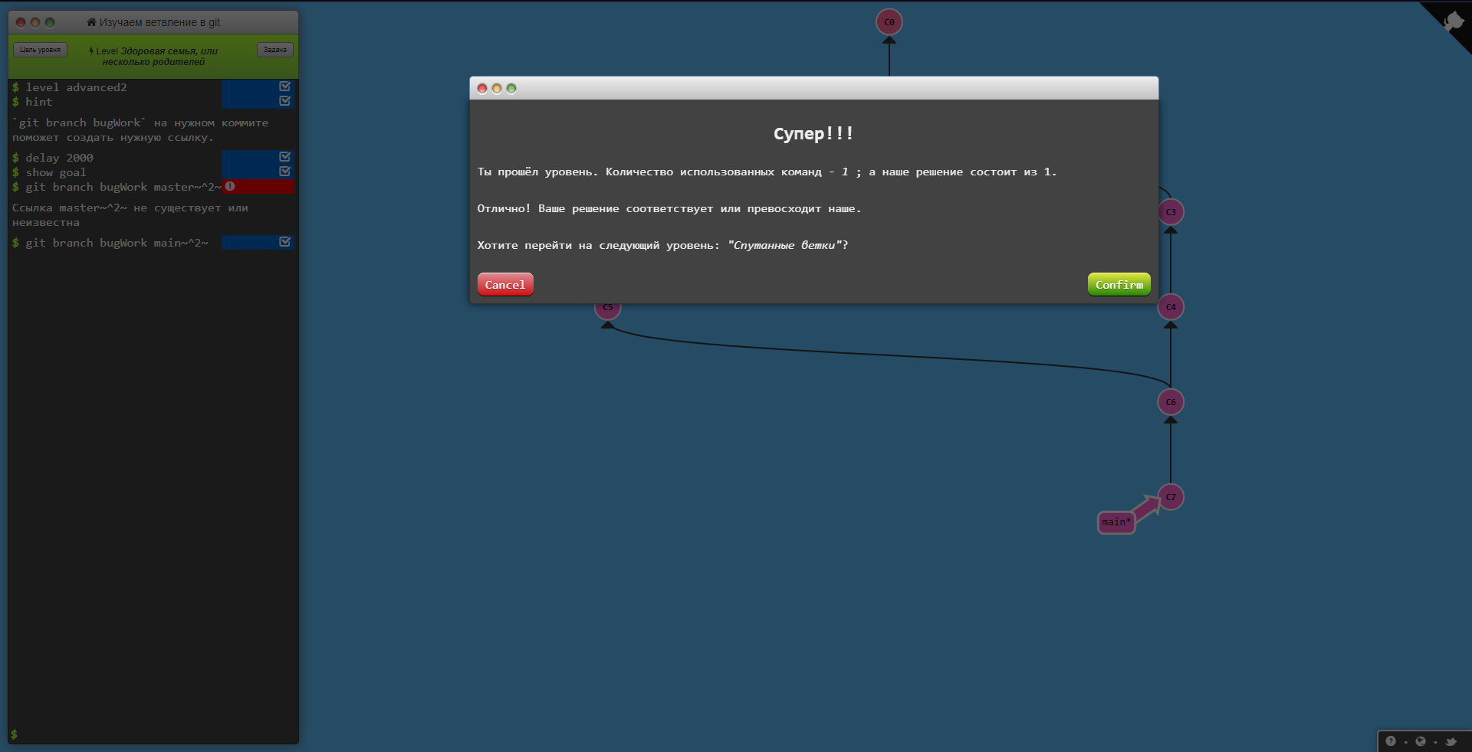

3. Спутанные ветки

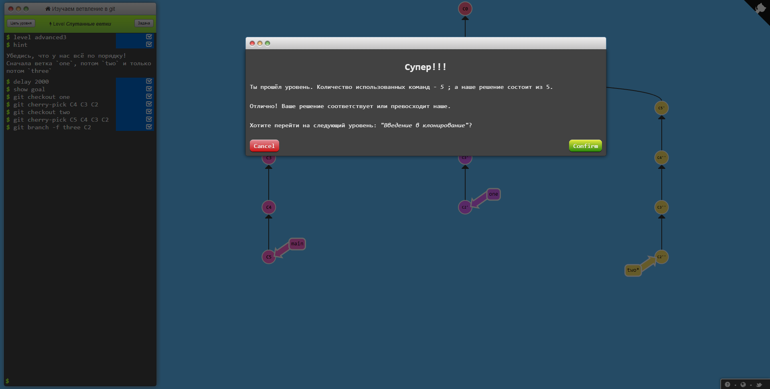

**Push & Pull**

1. Введение в клонирование

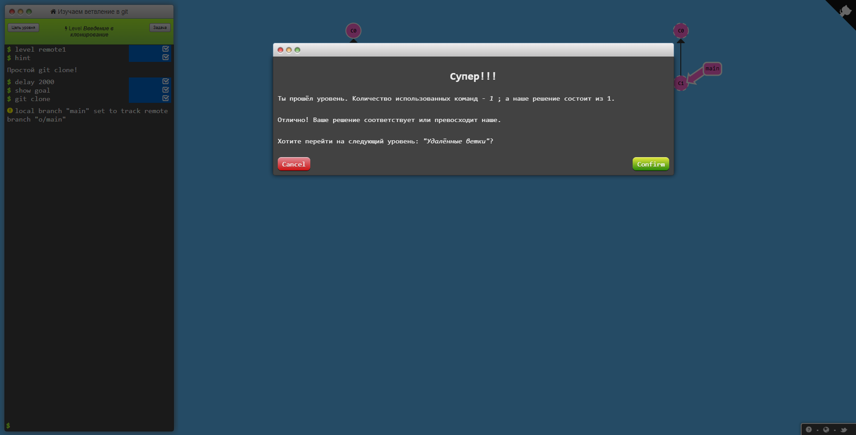

2. Удалённые ветки в Git

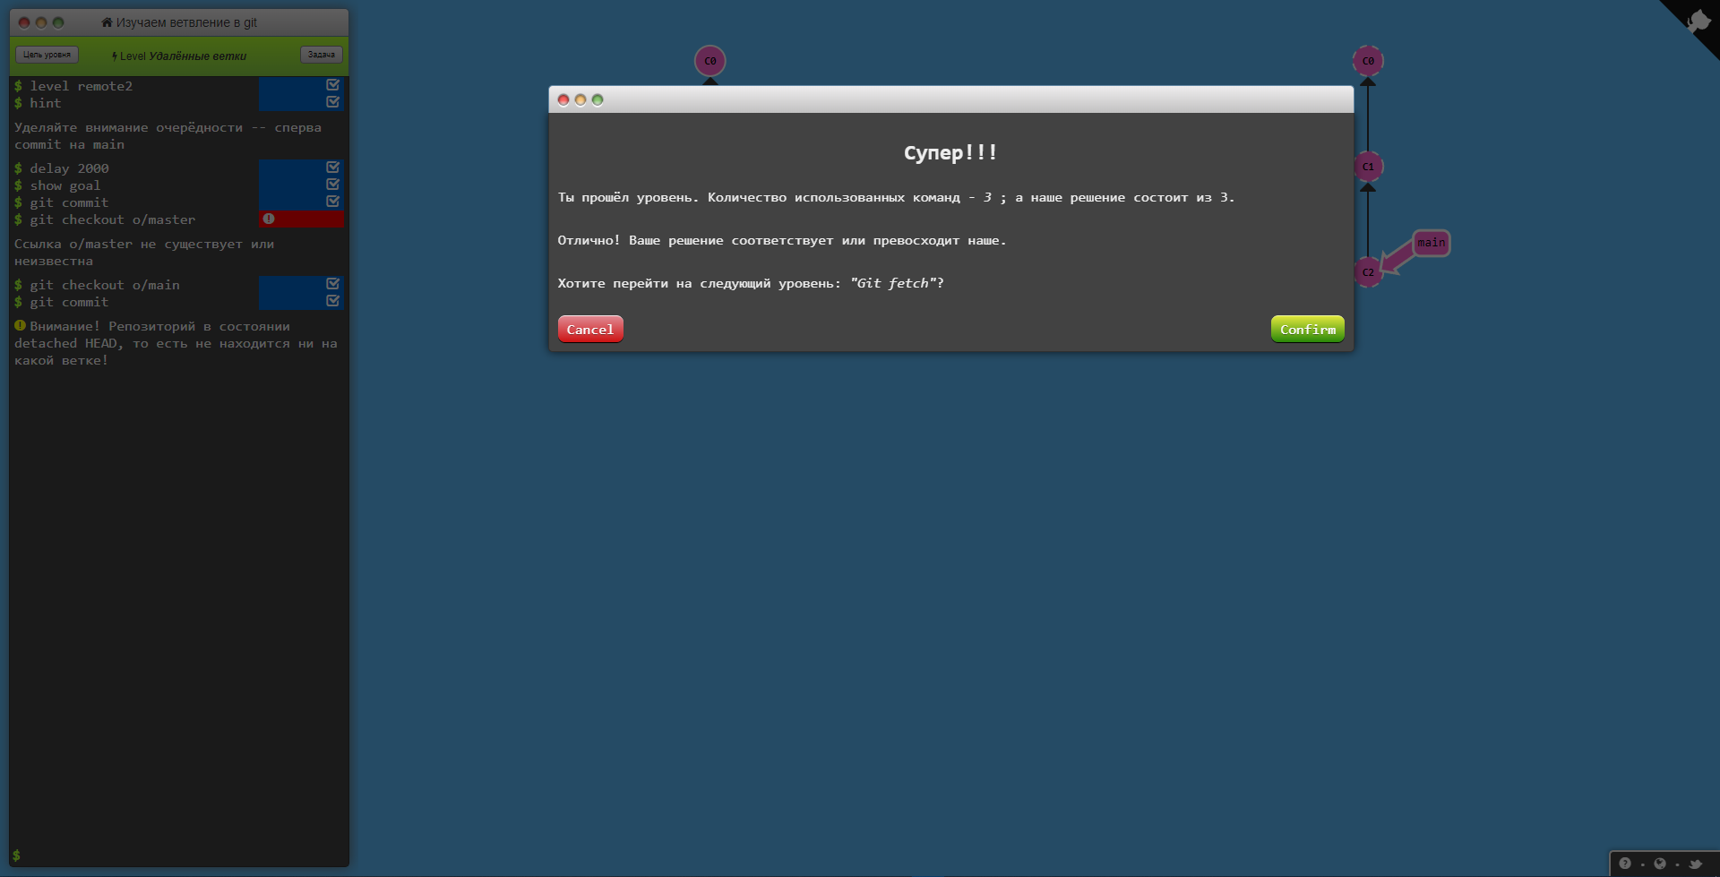

3. Git fetch

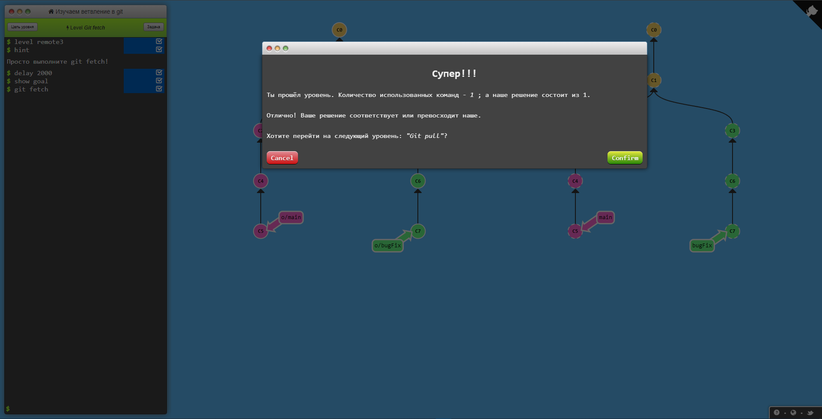

4. Git pull

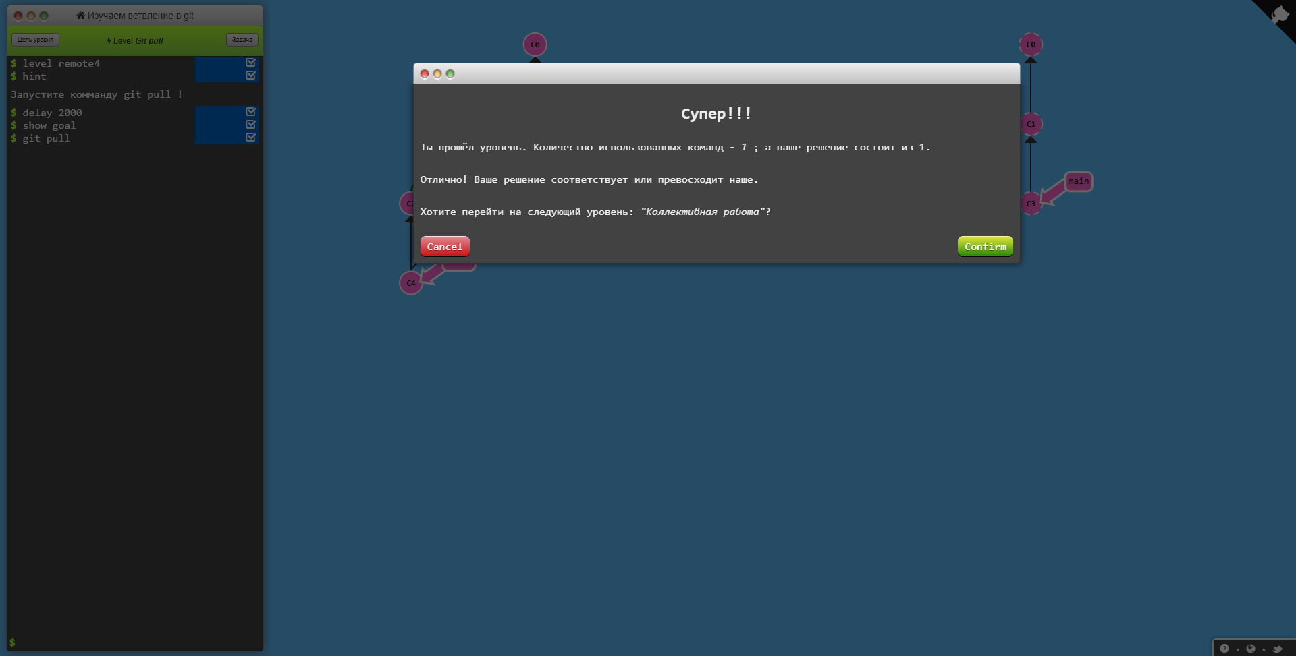

5. Коллективная работа

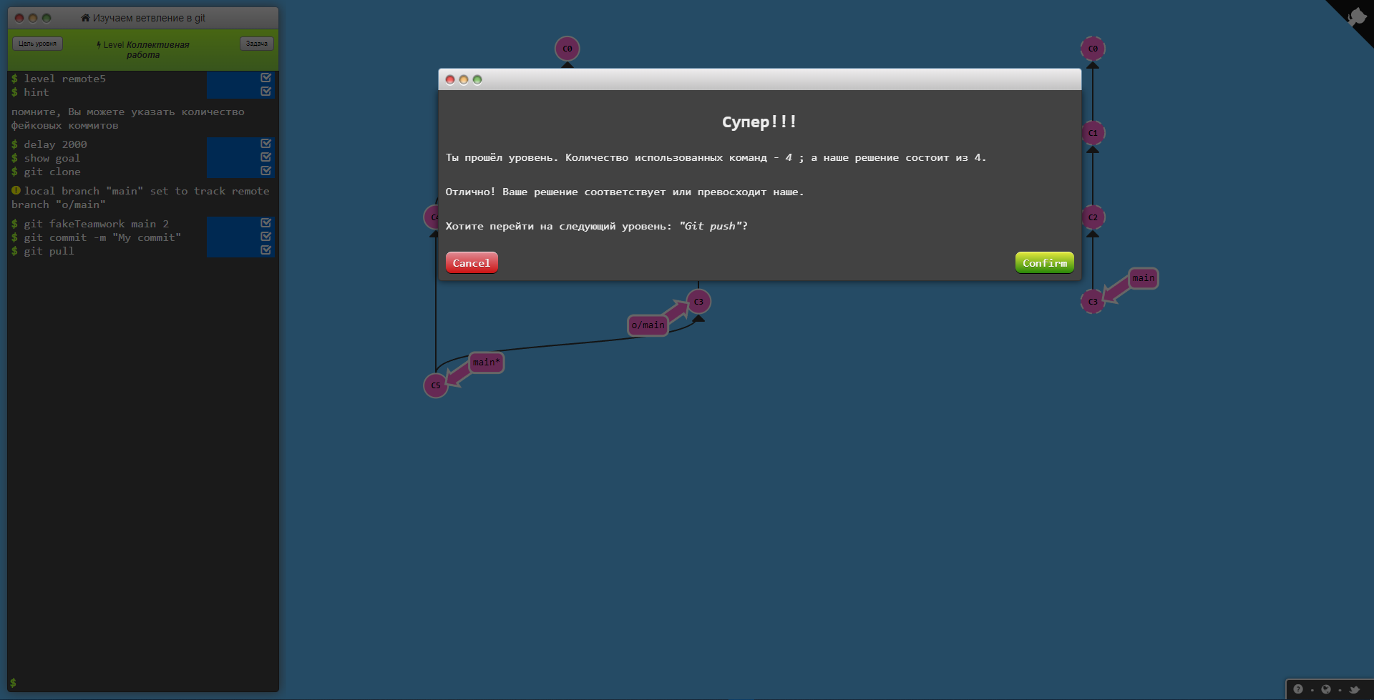

6. Git push

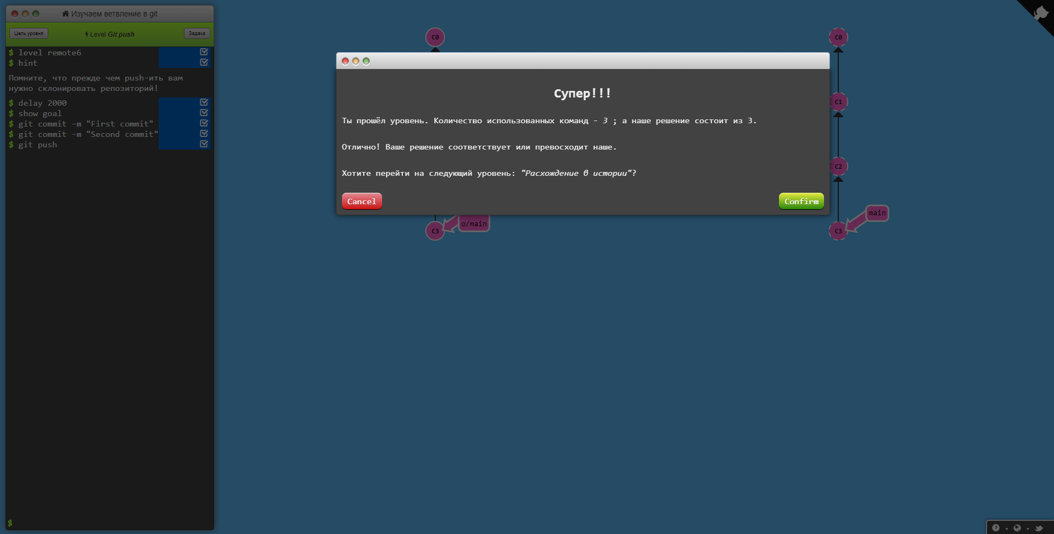

7. Когда наработки расходятся

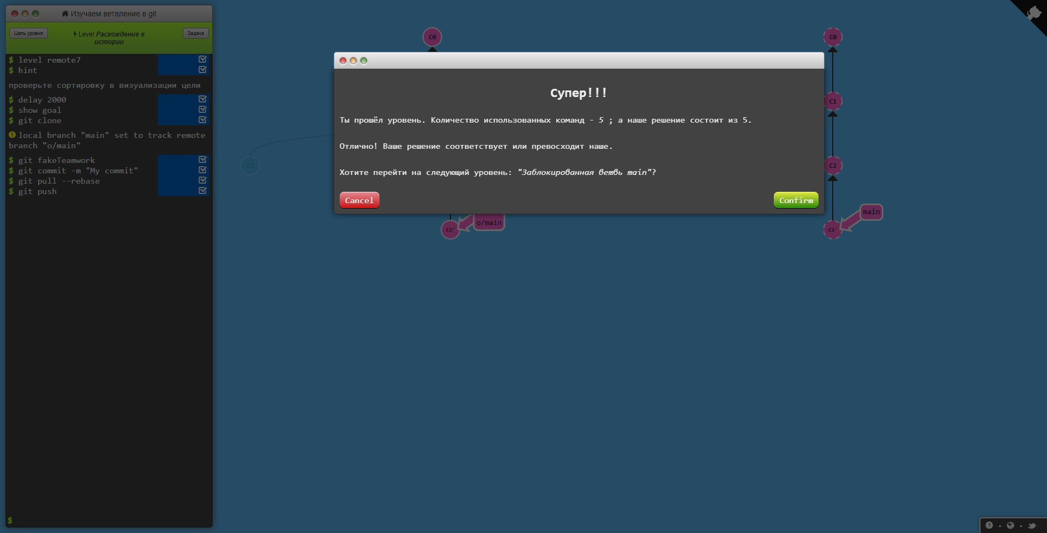

8. Remote rejected

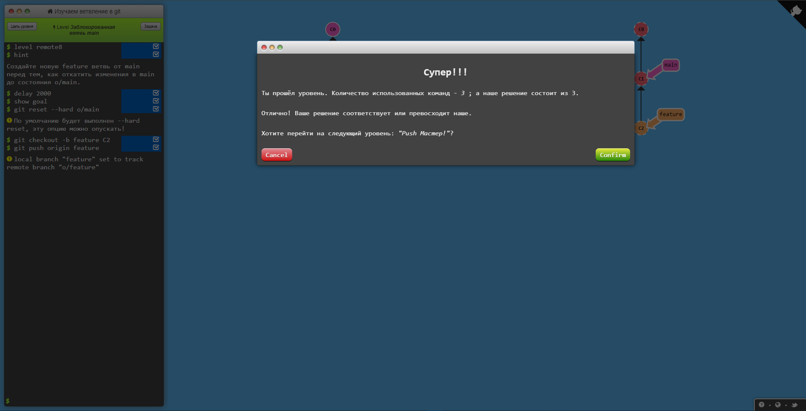

**Origin и Git remotes**

1. Слияние фича-бранчей (веток)

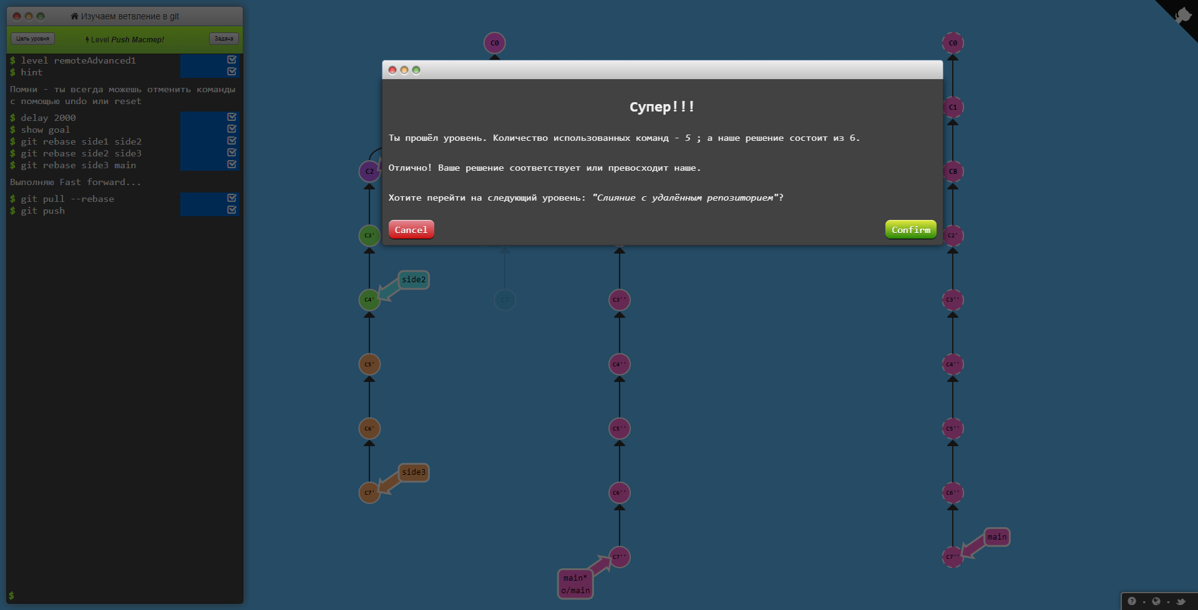

2. Merge? Нет, нет, спасибо.

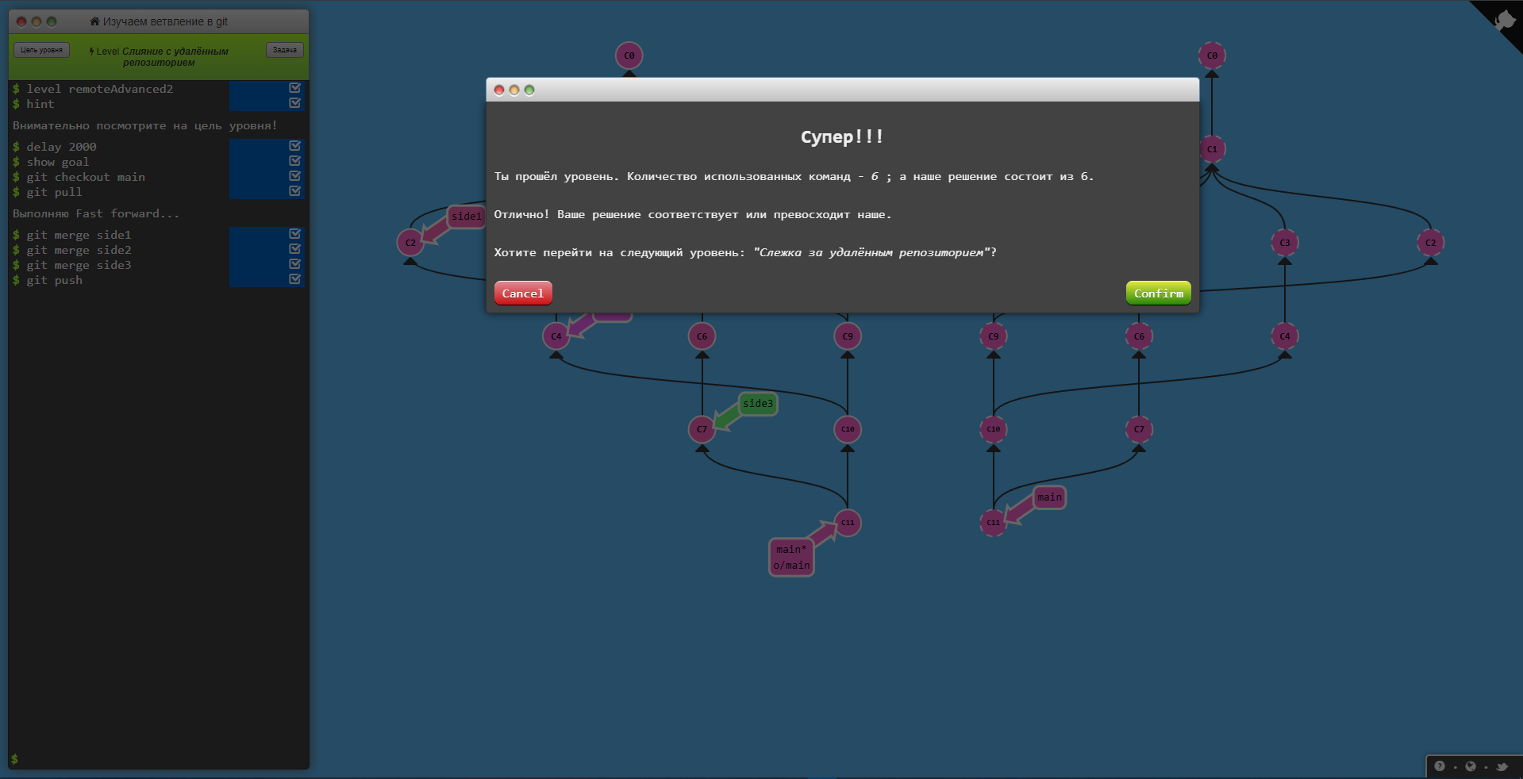

3. Удалённые-отслеживаемые ветки

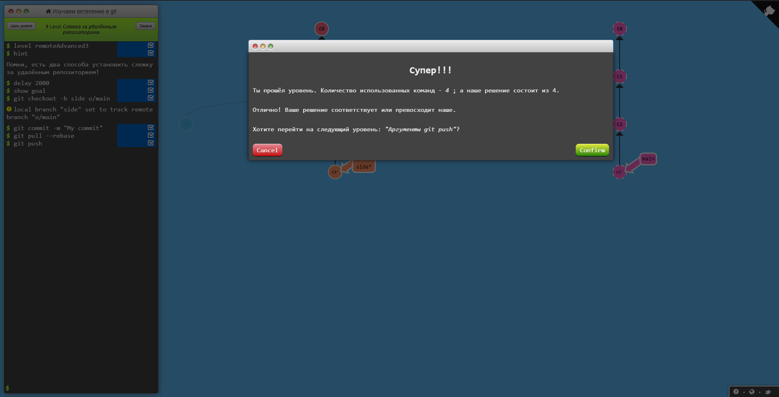

4. Аргументы команды push

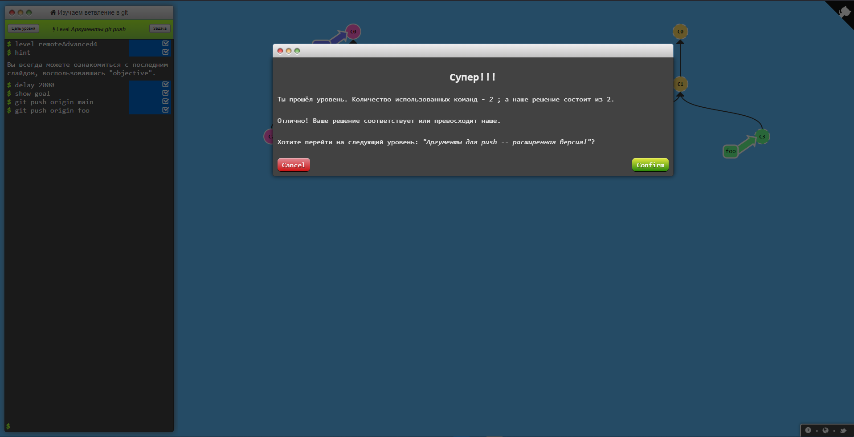

5. Подробности аргумента <пункт назначения>

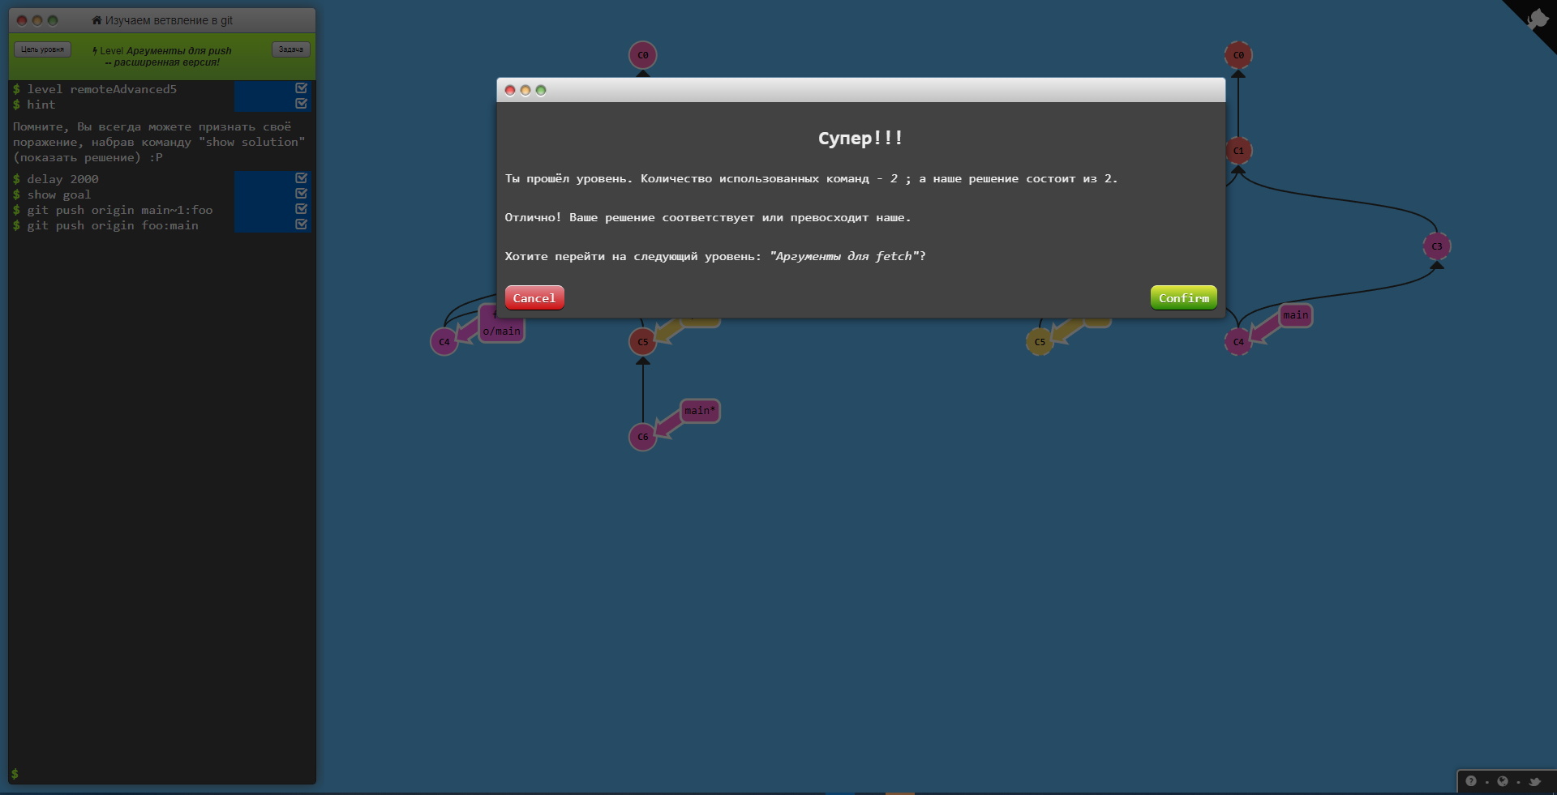

6. Аргументы git fetch

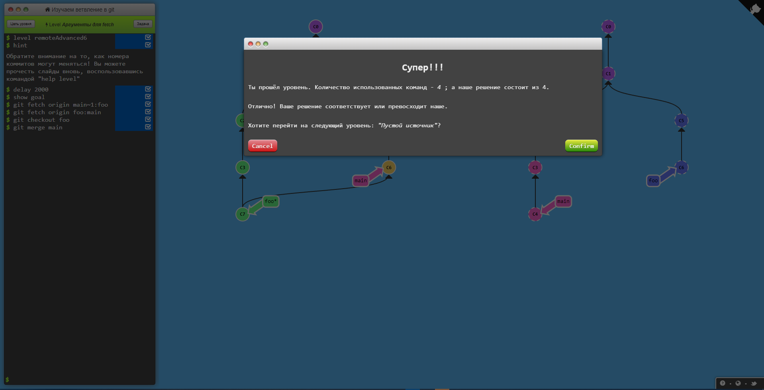

7. Странный <источник>

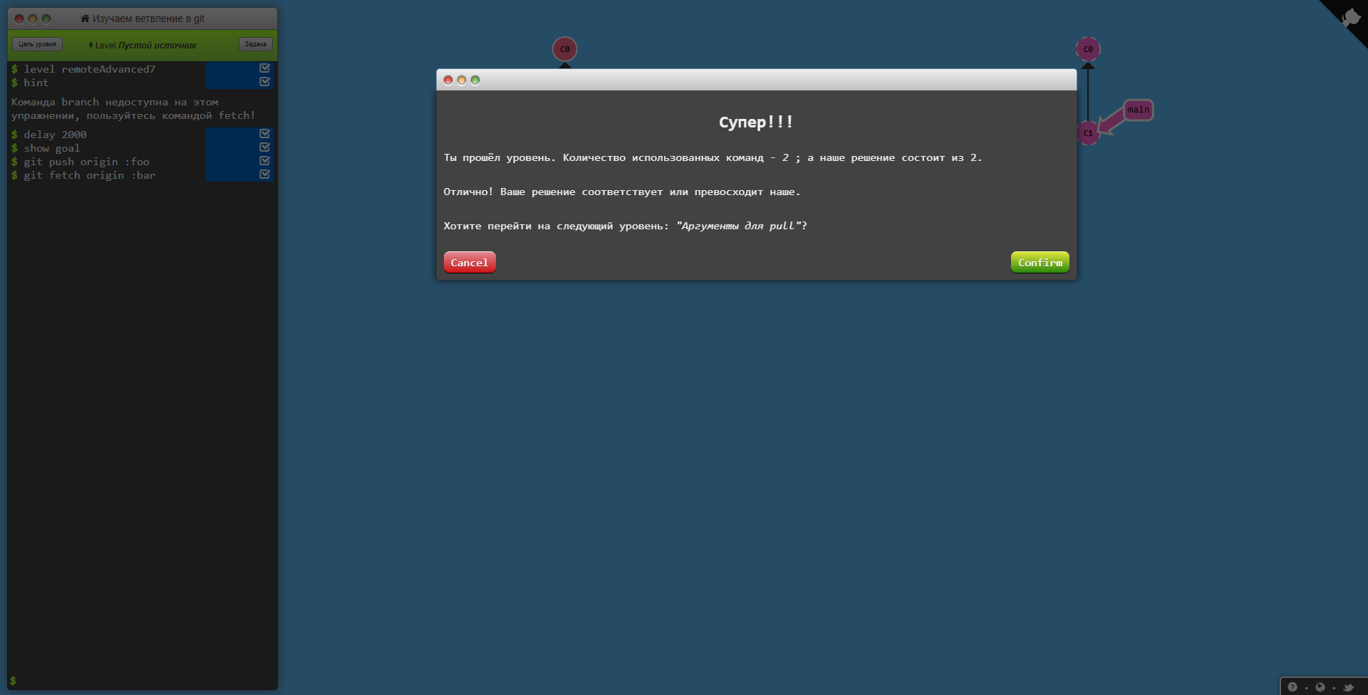

8. Аргументы для pull

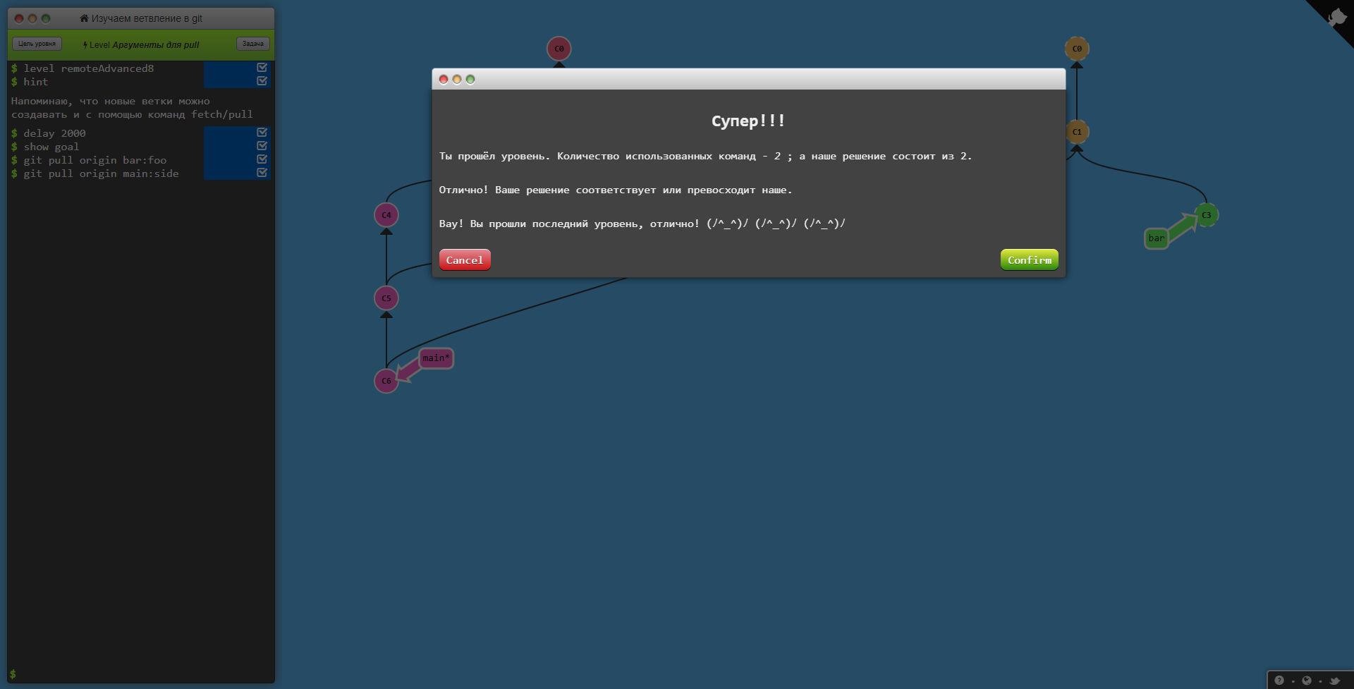

**Результаты**

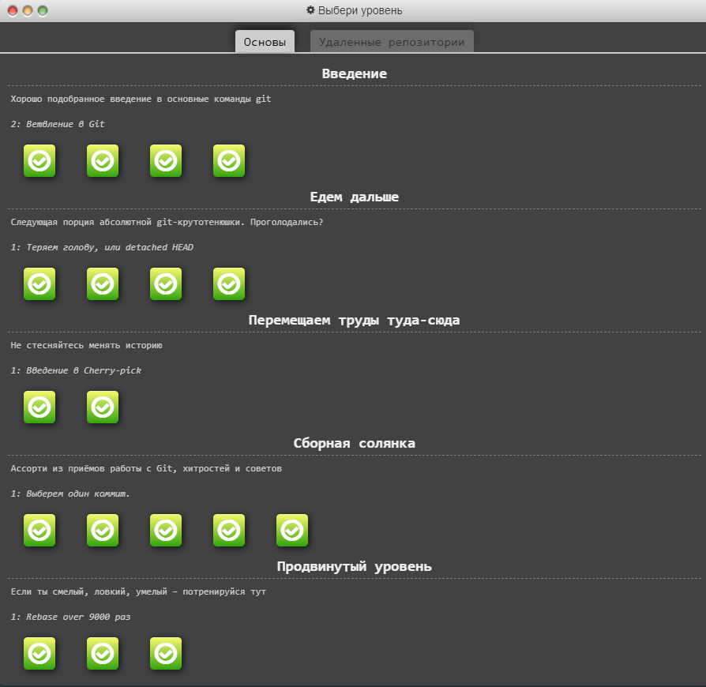

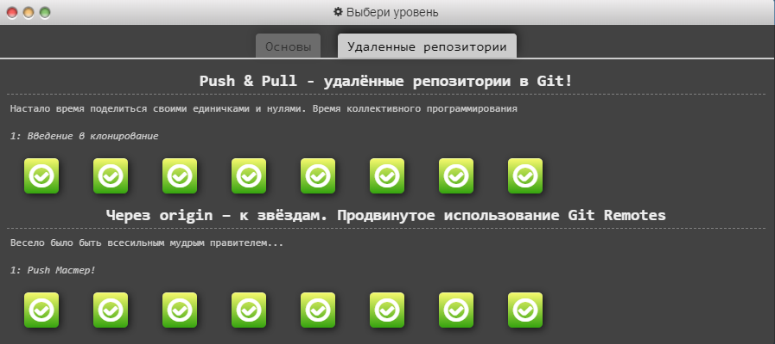

**Вывод:** Изучил ветвление в git. Прошел тест на сайте learngitbranching и заксринил результаты.